План-конспект занятия
педагога дополнительного образования
Колыхалова Артема Владимировича

Программа - «Вольная борьба».
Группа – 02-108; 02-109; 02-110
Дата проведения: - 14.12.2023.
Время проведения: 13:30-15:00. 15:10-16:40. 16:50-18:20.
Тема занятия: «Тактика выхода из захвата».
Цель занятия: Изучение элементов выхода и освобождения от захвата.
Рекомендуемый комплекс упражнений для разминки:

- Наклоны и круговые вращения головой
Сделайте 20 повторений и вращайте головой по часовой стрелке и против неё.
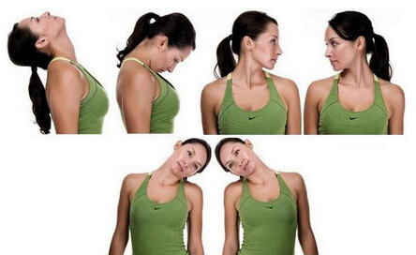
-Круговые вращения предплечьем
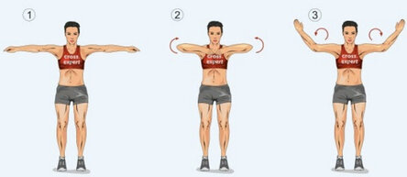
-Разминка мышц спины, туловища и тазобедренного сустава
Махи туловищем (мельница)

-Вращение коленного сустава
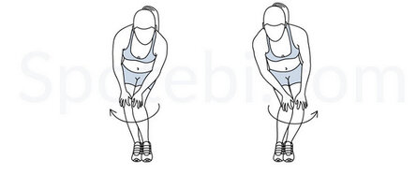
-Динамические приседания
Упражнения отличается от классических приседаний быстрым темпом, и тем что все тело постоянно двигается. Выполняйте это упражнение в середине или в конце разминки.

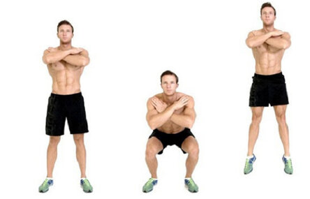
Основная часть
- Освобождение от захвата туловища с руками сзади
Резко осесть вниз и разорвать захват противника (партнера) резко развести руки в стороны вверх. Осуществить захват для броска «передняя подножка».
Произвести бросок.
Характерные ошибки:
1. Не выполнено оседание вниз после захвата противником (партнером)
2. Ошибки, допускаемые при выполнении броска «передняя подножка»
-Освобождение от захвата туловища с руками спереди

резко осесть вниз и разорвать захват противника (партнера) резко развести руки в стороны вверх. Осуществить захват для броска «передняя подножка».

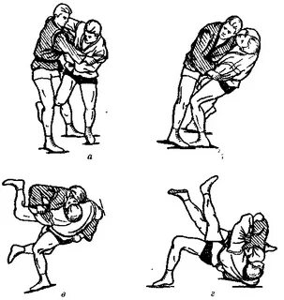
Растяжка в конце занятия

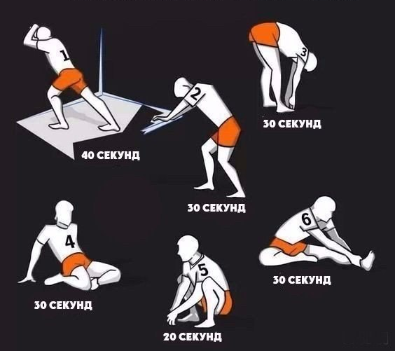

Домашнее задание:
- Выполнить комплекс упражнений на растяжку.
Обратная связь:
Фото самостоятельного выполнения задания отправлять на электронную почту metodistduz@mail.ru для педагога Колыхалова Артёма Владимировича.

